8a, engleski jezik, 18.5.-22.5.
Danas ćemo napraviti mali predah, kako biste mogli završiti zadatke za koje do sada niste imali vremena. Pregledajte sve što sam vam do sada poslala i napišite mi naslov ili pošaljete link sadržaja koji su vam se najviše svidjeli.
A sada nešto što sigurno volite:

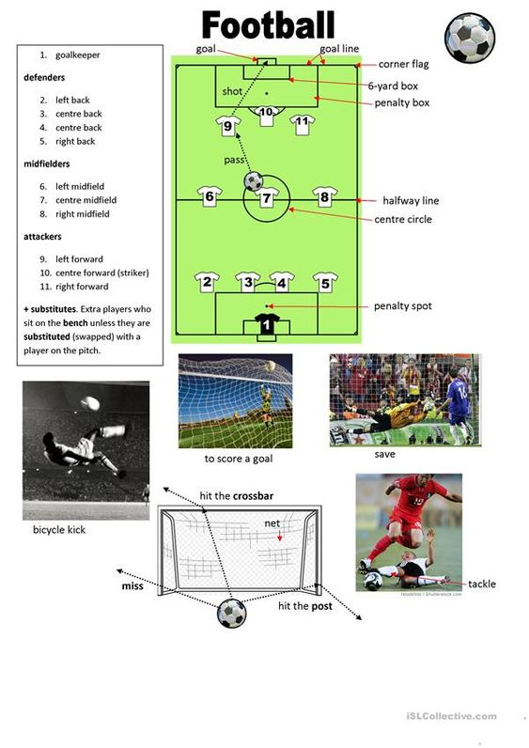

Riječi možete čuti i uvježbati uz ovaj video:
https://www.youtube.com/watch?v=c_kaD-jm13c

Pogledajte i ovaj video o povijesti nogometa i pokušajte riješiti kviz.
https://en.islcollective.com/video-lessons/the-origin-of-soccer

Do idućeg tjedna ! BYE- BYE !

